ГБОУ СОШ № 252 Санк-Петербурга
Исследовательская работа по теме:
"Влияние различных условий на рост и развитие лука"

Выполнили учащиеся: 4Б класса
Руководитель: Устинова Т.Ф.
Проблема:
Плодородие земли, вода, свет и тепло влияет на развитие растений, а растения являются продуктом питания для человека.
Цель: изучение влияния питательной среды на рост и развитие лука в зимнее время года.
Задачи:
- Расширить знания о луке, его полезных и лечебных свойствах, познакомиться с видами лука.
- Провести наблюдение за ростом и развитием зеленого лука в комнатных условиях.
- Определить значение лука для здоровья человека (целебные свойства лука; его применение).
- Прорастить лук в разных условиях: в почве, в талой воде, в фильтрованной воде, в воде из под крана, в питьевой воде.
- Провести наблюдение за ростом и развитием зеленого лука в комнатных условиях.
- Проанализировать полученные данные.
- Обобщить полученные знания.
Объект исследования: лук
Предмет исследования: выявление влияния питательной среды на рост зеленого лука в зимних условиях.
Объект исследования: овощ – репчатый лук.
Время работы: 4 недели - с 14 января по 11 февраля.
Режим работы: учебная (окружающий мир) и внеурочная деятельность.
Материально-техническое и учебно-методическое оснащение: презентация, научно-популярная, справочная литература, фотографии, таблицы, иллюстрации с изображением лука.
Тип проекта:
- информационно-исследовательский;
- экологический.
Методы исследования:
- библиографический;
- культивирование в комнатных условиях;
- наблюдение и хронометрия;
- описание.

Результат выполненного исследования:
- издание книги «Лук – мой друг»

Практическая часть
Материал и методика исследования
В качестве объекта исследования был выбран репчатый лук.
Посадили луковицы в разные питательные среды (грунт для рассады, вода из фильтра, вода питьевая, водопроводная вода, снеговая талая вода) 14 января:
Для полива лука в почве использовалась водопроводная отстоявшая вода. Измеряли высоту растений и фиксировали в таблице величину прироста за 5 дней.
Дата | Вид измерения | Почва | Водопроводная вода | Питьевая вода | Фильтрованная вода | Снеговая талая вода
16.01 | Высота пера | Во всех стаканах лук дал корни
20.01 | Высота пера | 2 см | - | - | - | -
27.01 | Высота пера | 5 см | 0,5 см | 1 см | 2 см | -
03.02 | Высота пера | 9,5 см | 4 см | 7см | 6 см | 0,5 см
11.02 | Высота пера | 35 см | 12см | 22 см | 19 см | 5 см

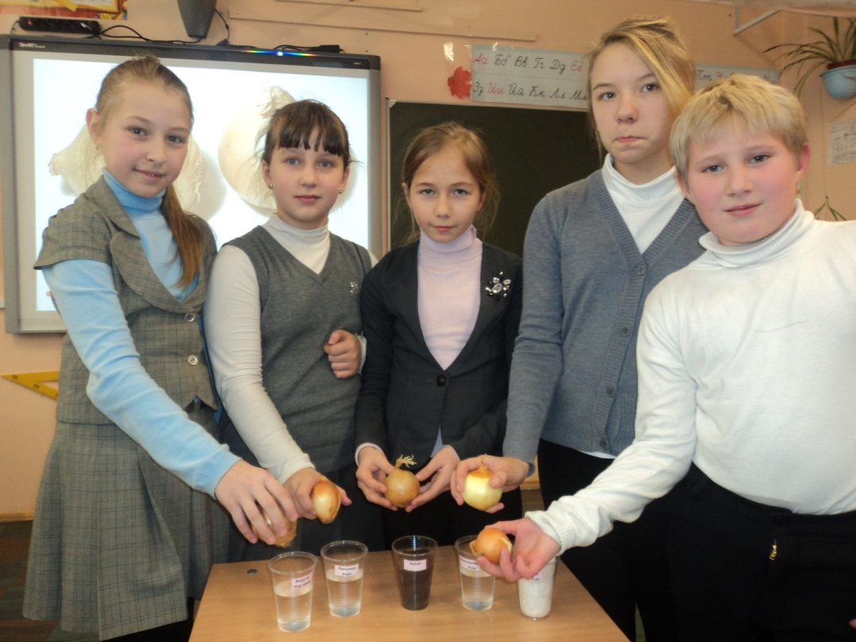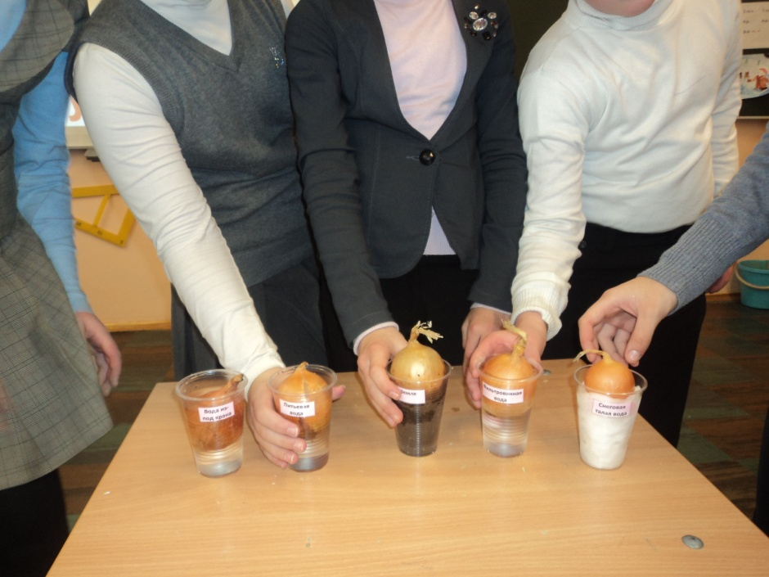
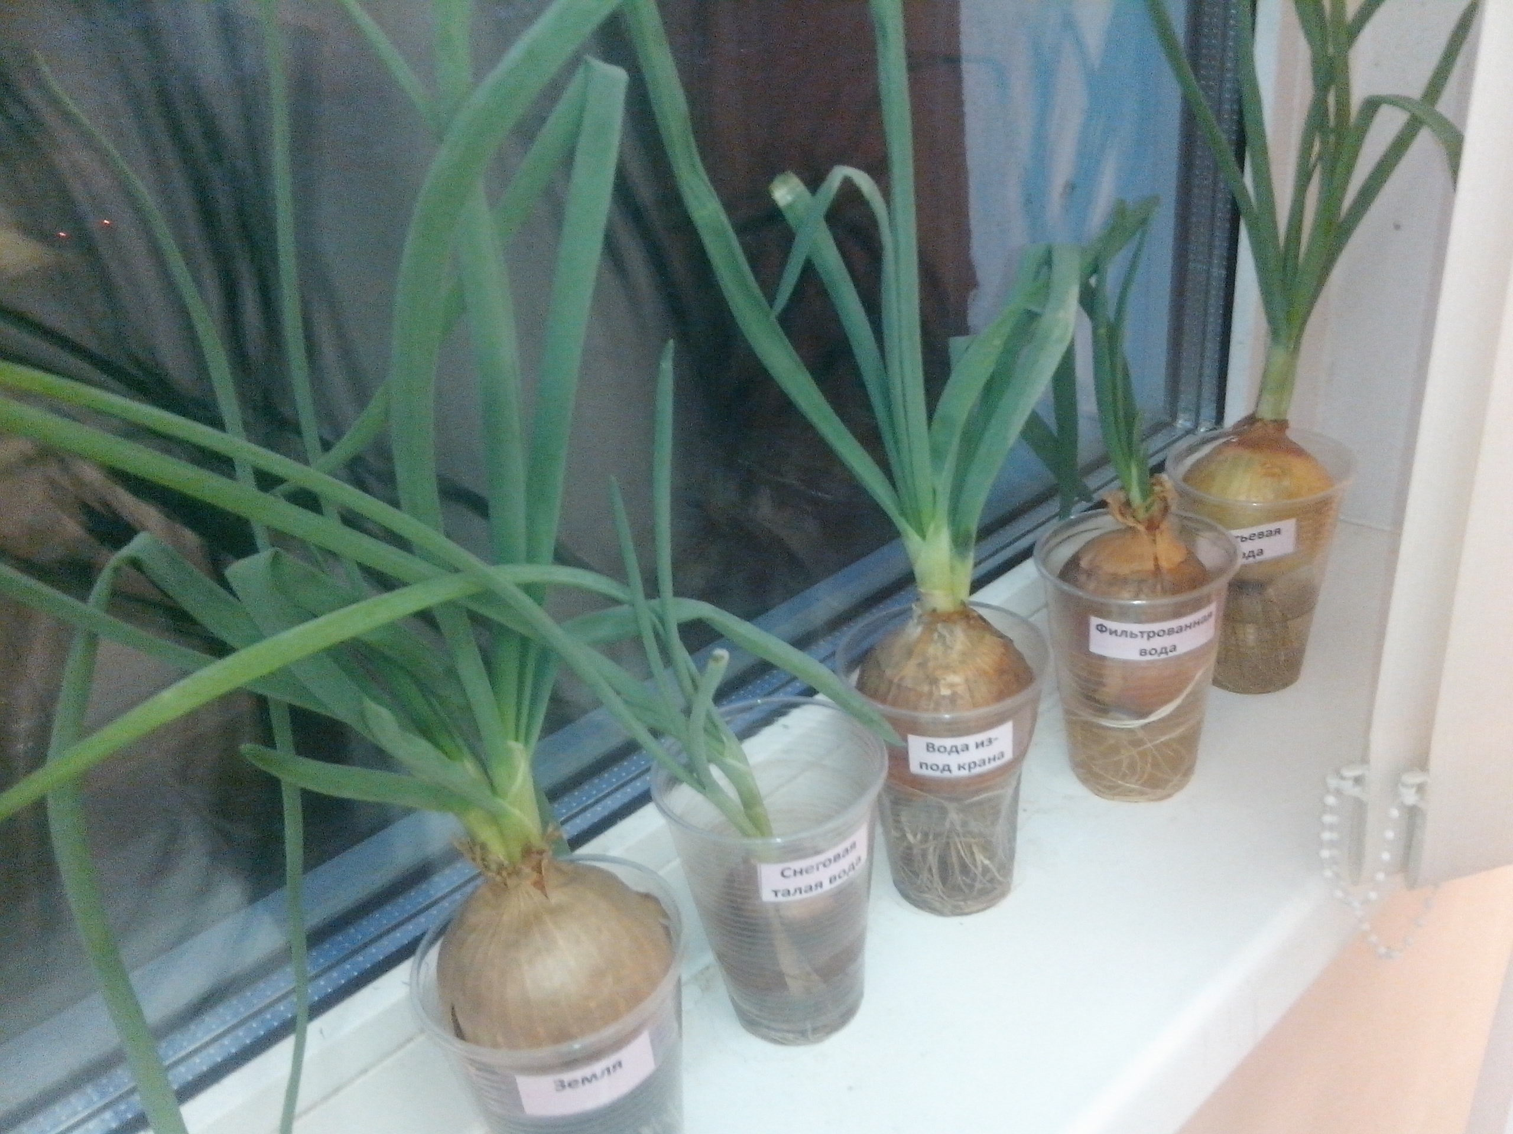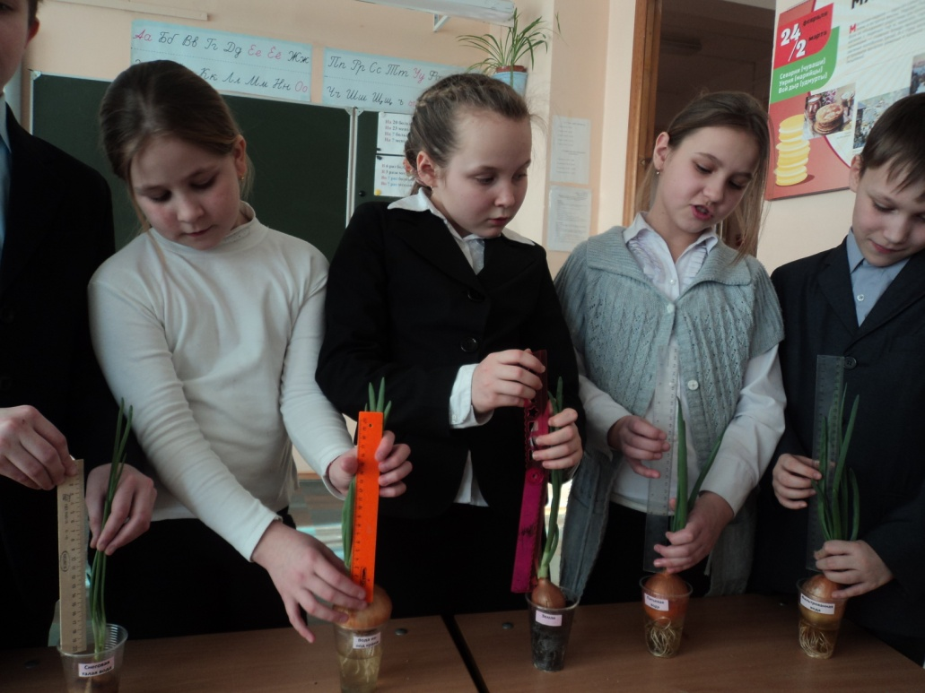
Вывод:
Наиболее благоприятной питательной средой для выращивания лука на зелень является почва, так как в ней находятся все питательные вещества, необходимые ля роста лука.
Из водных питательных сред наилучшими являются фильтрованная вода и питьевая вода.
Самой неблагоприятной питательной средой для произрастания лука оказалась снеговая талая вода.
Полученные нами результаты убедительно показывают, как разная питательная среда влияет на рост и развитие растений. Высокие требования при выращивании лука – состав и плодородие почвы. Плодородие важно, так как корневая система у лука очень слабая, а листья развиваются мясистые и толстые.
Растения, живые, как и мы. Они питаются, дышат, пьют воду. В таких условиях они не болеют, не вянут, а радуют нас. На них приятно смотреть, ими мы любуемся. Им нужны хорошие условия.
В течение четырех недель мы изучали историю происхождения лука, его виды, целебные свойства в медицине, применение в пище. Узнали много нового, любопытного, интересного и ценного материала о репчатом луке. В библиотеке изучали материал о луке в народном фольклоре. Выполняли модели развития лука, сделали много рисунков.
Мы всех призываем к здоровому образу жизни, употреблять в своем питании полезные овощи, фрукты в различных видах.

ЛЕЧЕБНЫЕ СВОЙСТВА ЛУКА

Этому растению посвящено столько загадок, поговорок и прибауток, сколько ни одному другому. Вспомнить хотя бы самые известные: «Стоит дед, во сто шуб одет, кто его раздевает, тот слезы проливает», «Лук - от семи недуг», «Сидит баба на грядках, вся в заплатках, кто ни взглянет, тот заплачет».
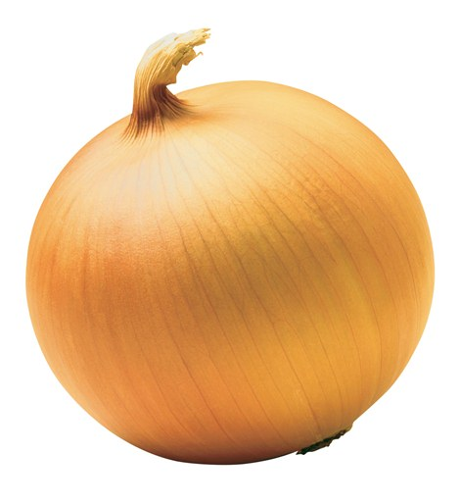
Лук издавна считался хорошим средством при лечении многих болезней. В Древней Греции луку приписывали божественное происхождение. На праздниках, посвященных богу Пану, к его статуе возлагались венки из лука. Лук использовали для возбуждения аппетита и как «очищающее средство». Высоко ценили лук и в Древнем Египте — его изображения встречаются в пещерах и на стенах самых древних построек Римляне и греки приписывали луку способность пробуждать жизненную силу, храбрость, поэтому он в больших количествах вводился в питание воинов.
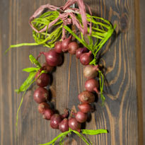
В период средневековья лук был одним из самых популярных лекарственных и пищевых продуктов одновременно. Его использовали даже как талисман, который охранял от сглаза, чар злых колдуний, ранения стрелой, мечом или копьем. Средневековые воины вешали на грудь под доспехи луковицу, говоря: «Лук, в твоих объятиях проходит всякая болезнь».


В нашей стране лук тоже известен очень давно. Блюда народной кухни всегда славились изобилием лука и чеснока. Конечно, люди в те времена ничего не знали об особых летучих веществах фитонцидах, обладающих противомикробными свойствами, но они подметили целебную силу лука, и уже в первых травниках описываются способы его применения при различных хворях: «Лук утробу мягчит, но жажду наводит и дух смердящий изо рта истребляет... Свежий лук, будучи употребляем внутрь, отменно действует при слабости желудка и худом пищеварении, слизистой и судорожной одышке, водяной и каменной болезни, равно как и в скорбуте и глистах... Во время господствующих заразительных болезней весьма полезно прибавлять лук к пище и для завтрака составлять суп из лука с прибавлением соли, перца, уксуса».
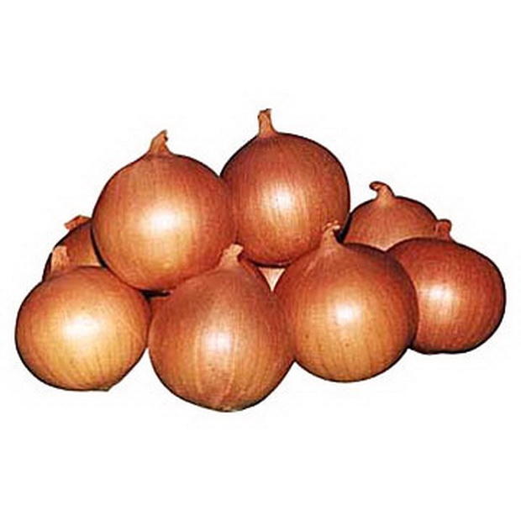
Издревле во время эпидемий наши предки развешивали в комнатах связки луковиц. Таким образом в дом не проникала зараза, да и воздух в нем становился чище. Позже так поступали в военных госпиталях, чтобы у раненых не развилась газовая гангрена.
Сходным образом старались уберечь и скот: нанизывали на нитку побольше луковиц и чесночных головок и привязывали на шею коровам, лошадям и другим домашним животным, чтобы те не заразились «прилипчивыми» болезнями.

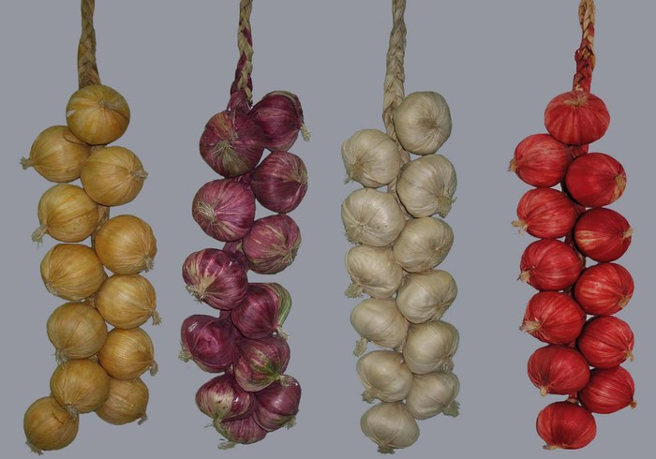
Зеленый лук. Имеет мягкий вкус. Перед употреблением основание белой луковицы и концы перьев отрезают и используют лук при приготовлении салатов, супов, гарниров. Зеленый лук — прекрасный источник витамина С.

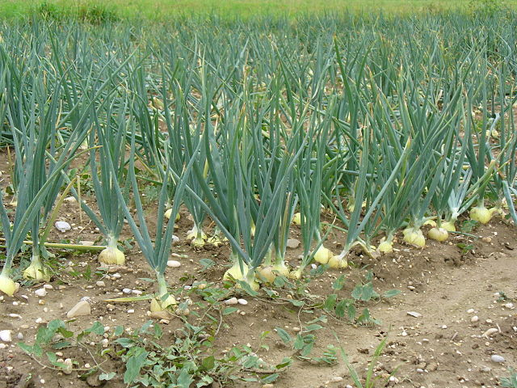
Лук-порей. Это двулетнее растение, выращиваемое только на перо. По виду он похож на толстый зеленый лук. До самой осени дает длинные, мясистые, сочные листья с более нежным запахом, чем у репчатого. Используется в пишу в сыром, вареном и сушеном виде. Лук-порей - прекрасный источник фолиевой кислоты, необходимой для кроветворной функции организма.
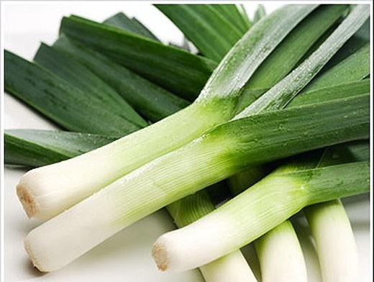
Лук-резанец (шнитт-лук, скорода). Многолетнее растение с мелкими полыми листьями. Лук-резанец холодостоек и нетребователен к почве, в диком виде растет на лугах, каменистых склонах, в долинах рек. Вкус листьев нежный, нерезкий. Этот вид лука используется для приготовления салатов, соусов и как украшение блюд. Лук-резанец содержит много провитамина А, калия и кальция.
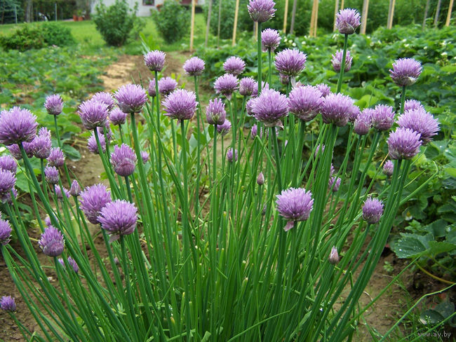
Лук обладает бактерицидным, ранозаживляющим, противовоспалительным, противоцинготным, мочегонным, потогонным, отхаркивающим, кровоостанавливающим, противоопухолевым, легким послабляющим действием. Он тормозит процессы гниения и брожения в кишечнике, усиливает сердечную деятельность, используется в профилактике атеросклероза и злокачественных опухолей, улучшает деятельность желчного пузыря, способствует лучшей усвояемости организмом питательных веществ. Лук содержит много витаминов, в том числе витамины С, РР, Е, В1 В2, В3, В6, провитамин А, Кроме того, лук богат минеральными солями, эфирными маслами, сахарами, органическими кислотами.

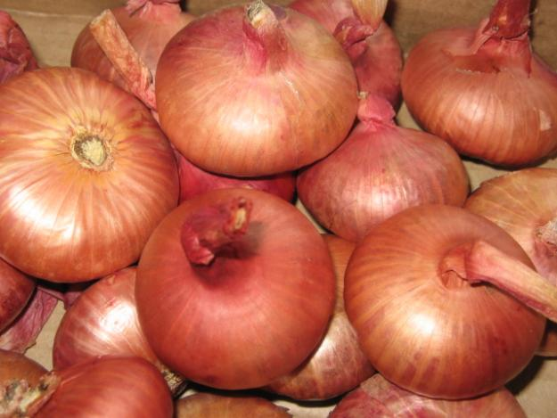
Хорошо помогает лук при легочных болезнях и заболеваниях верхних дыхательных путей. Поджаренный на сливочном масле лук смешивают с медом и употребляют при сильном кашле, сок лука с медом — при кашле, бронхите, коклюше, бронхиальной астме, охриплости голоса.
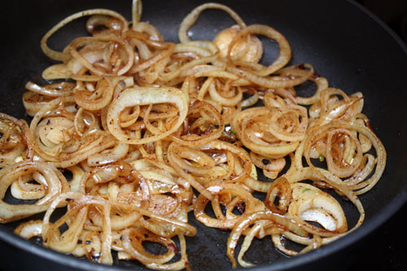
При ангине, гриппе и других простудных заболеваниях помогает также кашица из лука и яблок с добавлением меда: утром съедают столовую ложку смеси за завтраком, а перед сном этой же смесью с добавлением гусиного жира натирают грудь и переднюю часть шеи.
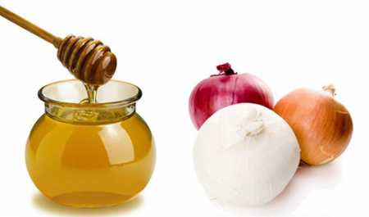
Сок лука с медом считается полезным средством при болезнях печени, желчного пузыря, физическом и нервном переутомлении. Печеные луковицы прикладывают к нарывам, ожогам, фурункулам, геморроидальным шишкам. Измельченный лук прикладывают к ушибам для снятия синяков и к ожогам для уменьшения воспалительного процесса и предупреждения образования пузырей.
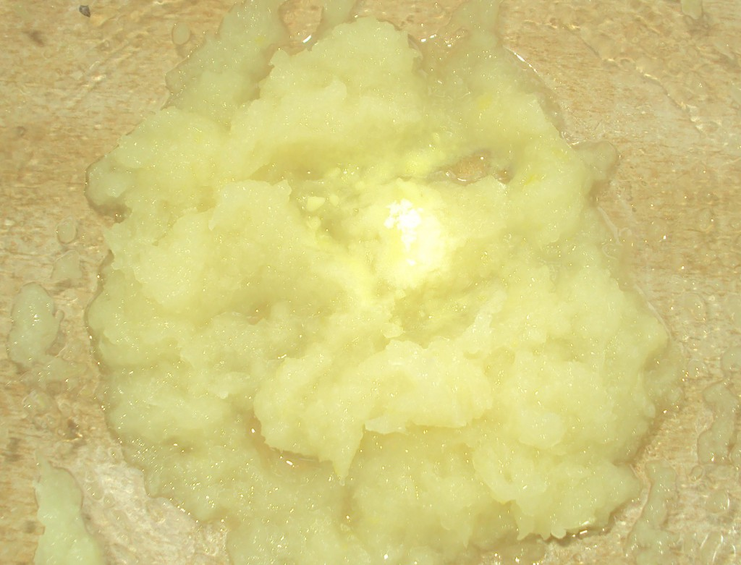

Луковой кашицей или соком натирают зубы и десны, чтобы избавиться от пародонтоза, цинги, желтого налета и предупредить кариес. Кашицу используют и при зубной боли. Для этого измельченный лук заворачивают в кусочек марли и закладывают на 15 минут в ухо с противоположной стороны от больного зуба.

Информацию подготовили:
Андриенко В.
Голубева Ю.
Мороз А.
Писарев В.

Чем хорош лук? О пользе лукового семейства
К луку люди относятся как к серьезному и уважаемому продукту, ведь используют его не только как приправу к еде, но и в качестве народного средства от многих болезней. С древнейших времен лук да чеснок на Руси (и у многих других народов) считался наилучшим средством от «прилипчивых болезней и моровых поветрий» (от болезней, передающихся «по ветру»).
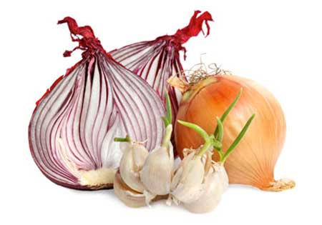
Лук необходим весной, когда организму не хватает витаминов и особенно нужна поддержка. Чтобы получать достаточное количество полезных веществ, оздоравливающих организм, необходимо использовать разные сорта лука, потому что каждый ценен по своему.
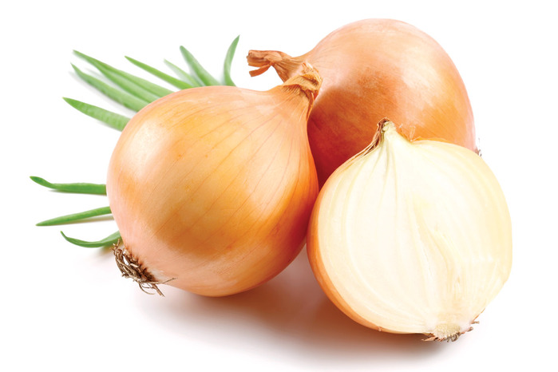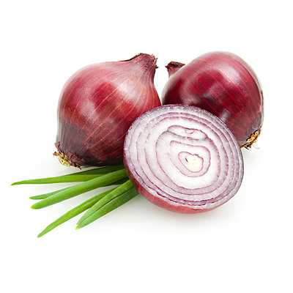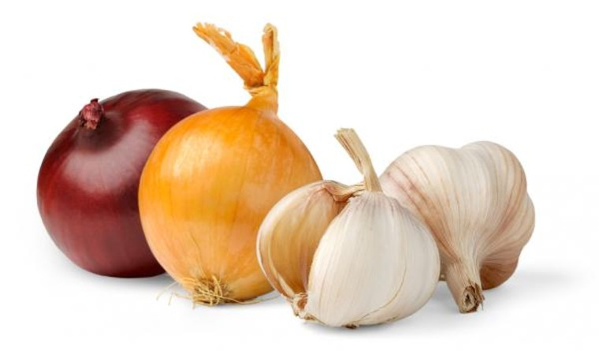

Лук относится к роду пряно-ароматических травянистых растений. 228 видов лука являются овощными культурами, которые употребляют в пищу. Самый известный и всеми любимый – это лук репчатый, который бывает белым, желтым, желто-коричневым, розовым, красным и фиолетовым (самый сладкий из всех сортов репчатого лука). Название «репчатый» происходит от внешнего сходства подземной части растения с репой. Существуют и другие народные названия репчатого лука – арбажейка, бульбянка, цыбуля, сибуля.
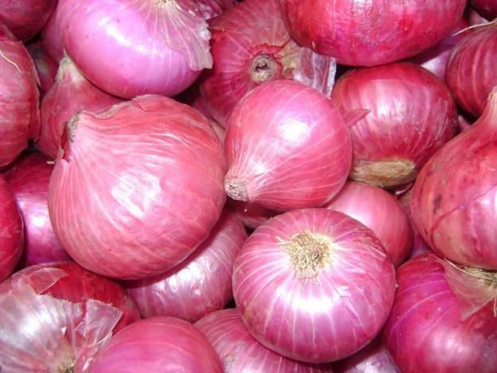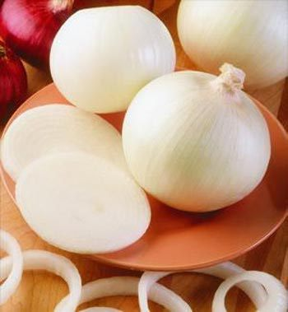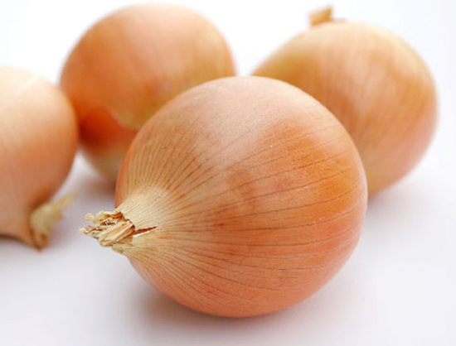
Лук издает свой неповторимый горьковатый аромат благодаря наличию в нем эфирных масел. Богат лук и фитонцидами (целебными летучими веществами), которые убивают большое количество микробов, в том числе стрептококки, дизентерийную, дифтерийную и туберкулезную палочки. Хорошо пожевать лучок, чтобы уничтожить неблагоприятную микрофлору в полости рта. Фитонциды лука за несколько минут погубят вредные бактерии и в дальнейшем не позволят им размножаться. При авитаминозе лук очень полезен, он способен удовлетворить потребность человеческого организма в витамине С, к тому же этот витамин способствует повышению иммунитета.
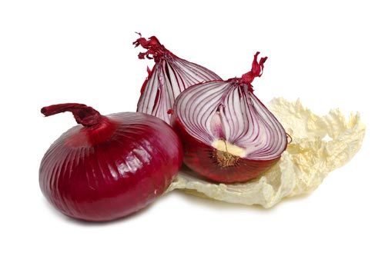

Зеленые листья лука богаты каротином. Каротин защищает слизистые дыхательных путей от воспаления и заботится о благополучии нашей кожи. Для лечения и профилактики простуды и гриппа хорошо нюхать нарезанные дольки репчатого лука несколько раз в день. Если у вас болит голова, попробуйте понюхать кусочек сырого лука вместо того, чтобы глотать таблетки, многим помогает.

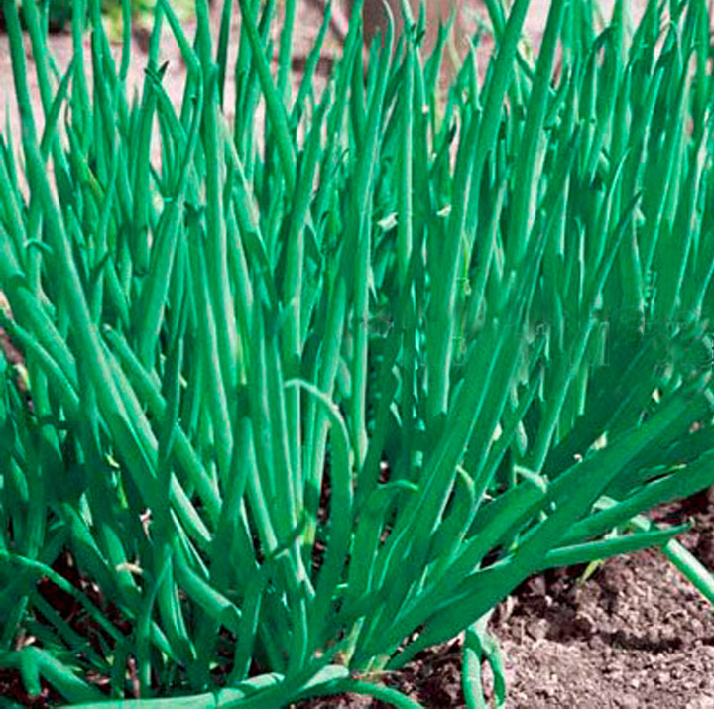

Лук используется в народной медицине и в косметических целях – для очищения лица от пятен. Для избавления от веснушек хорошо ежедневно протирать лицо свежей луковицей, разрезанной пополам.
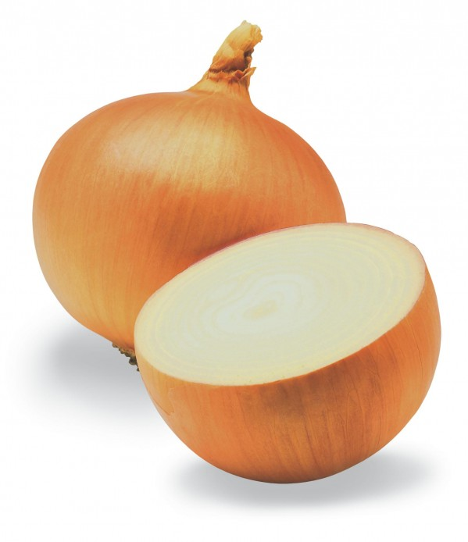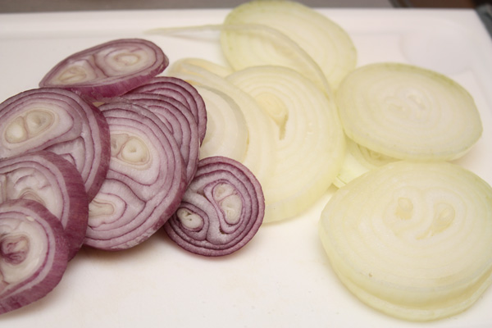
У лука-порея отсутствует резкий запах и вкус, что, однако, совсем не влияет на его целебные свойства. Лук богат кальцием, фосфором, железом, натрием и магнием, это делает лук-порей очень питательным и полезным продуктом. А узнать его можно по утолщенной белой ножке и широким плоским листьям, которые и используют в пищу. Этот лук обладает способностью очищать кровь, поэтому полезно применять его для профилактики атеросклероза.

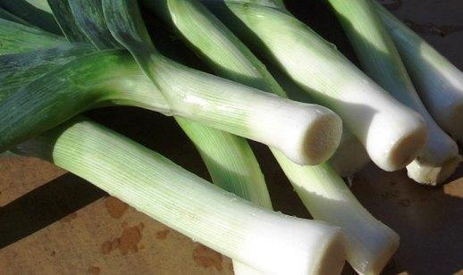

Лук-шалот, еще один полезный лучок из большого семейства, имеет и другие названия – сорокозубка, кущёвка, шарлотка, многодольный. Состоит он из нескольких мелких луковиц, соединенных в одну. Шалот сочнее, мягче и ароматнее лука репчатого. Для него характерен своеобразный специфический, душистый аромат. Лук-шалот используется в медицине как противовоспалительное средство. Ученые обнаружили в шалоте большое содержание таких веществ, которые препятствуют возникновению рака, его полезно употреблять в пищу для профилактики этого тяжелого заболевания.

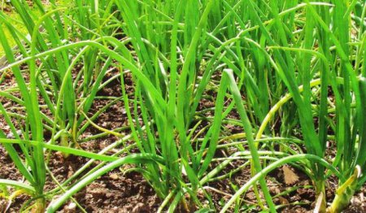

Лук-батун, или дудчатый, песчаный, зимний, китайский лук, татарка, непахучий чеснок имеет своеобразные дудчатые листья. Настоящей луковицы он не образует, поэтому в пищу употребляют только листья. Лук-батун обладает всеми свойствами репчатого лука. А витамина С в нем даже больше, чем в луке репчатом. Батун славится хорошими дезинфицирующими свойствами.
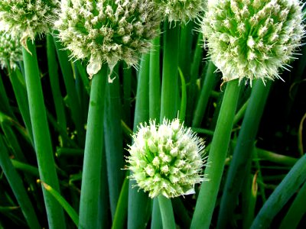
Наши бабушки советуют приложить кусочек лука к порезу или ожогу – и рана быстро заживет. Если вас укусила оса или пчела, вам тоже придет на помощь лук. После удаления жала насекомого нужно приложить кашицу из лука к месту укуса – боль и отек пройдут намного быстрее.
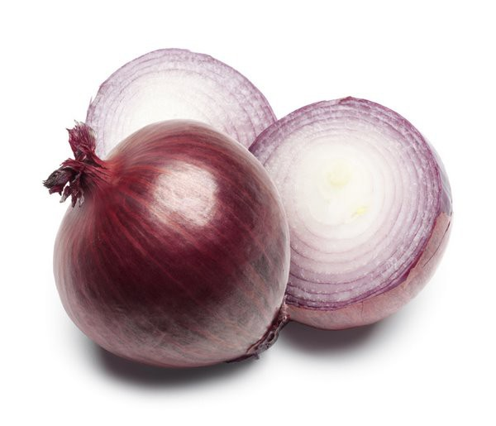
Старое поверье о том, что следует носить в кармане луковку, выходя на улицу из дома в жару, чтобы избежать теплового удара, подтверждает медицинское мнение о том, что лук обладает потогонным свойством. Ученые утверждают, что, съедая в день 150 грамм лука (примерно одна большая луковица), мы получаем половину суточной нормы витаминов А и С и пятую часть от нормы калия и кальция, которые улучшают работу сердца и являются строительным материалом для костной системы организма. Однако людям, страдающим панкреатитом, язвенной болезнью желудка и кишечника, повышенной возбудимостью нервной системы, следует употреблять лук в пищу с осторожностью, чтобы не вызвать обострения заболевания. Лук можно есть сырым, вареным, тушеным, жареным, маринованным. Этот овощ всегда доступен, его даже можно выращивать дома на окошке, такой он неприхотливый. Не будем забывать о рекомендациях наших бабушек, которые советовали употреблять лучок каждый день для аппетита и на здоровье. «Кто ест лук, того Бог избавит от мук», – так говорили наши предки.
Информацию подготовили:
Бойков Е.
Караськова И.
Литовченко А.
Миролюбов М.

Блюда из лука

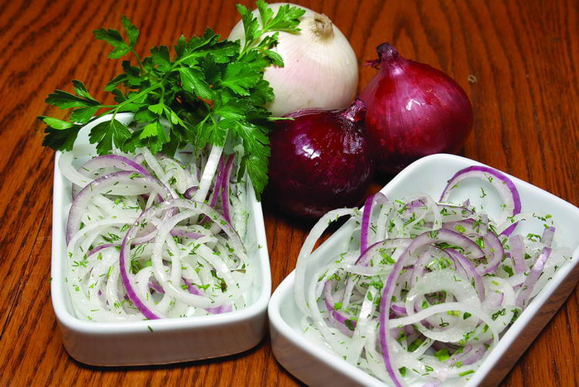
Репчатый лук, лук-порей, лук-батун, лук душистый, зелёный лук, лук-шалот, шнитт-лук, многоярусный лук, лук-слизун и ещё более 500 видов – это всё лук, одна из самых важных и любимых овощных культур круглогодичного потребления.
Все съедобные луки, особенно их зелёная часть, отличаются высоким содержанием витаминов (С, А, группы В, Д, РР), минеральных солей (калия, натрия, кальция, железа, фосфора, йода, серы и других), сахаров, белковых веществ, клетчатки и эфирных масел.
Кстати, острый или сладкий вкус лука зависит не от количества содержащихся в нём сахаров, а от эфирных масел, придающих луку острый вкус.
Старая русская поговорка “Лук – от семи недуг” справедлива, ведь в нем содержатся фитонциды – особые вещества, которые способны убивать некоторые болезнетворные организмы, в связи с чем лук применяют при лечении острых респираторных заболеваний и ангины.
Лук, благодаря уникальным пряновкусовым качествам, не имеет себе равных как приправа к различным кулинарным блюдам, в соленьях и мариновании, не менее вкусны и полезны самостоятельные блюда из лука.

Маринад из репчатого лука и сладкого перца “Сочные овощи”
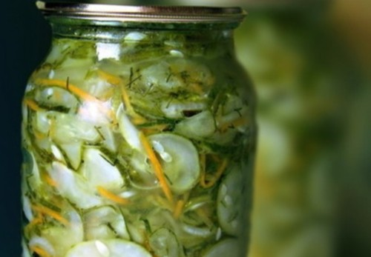
Для приготовления маринада потребуется: 600 гр. репчатого лука, 400 гр. красного сладкого перца, 1 стакан 3% столового уксуса, 3 ст. ложки растительного масла, 2-3 шт. лаврового листа, 2-4 шт. чёрного перца горошком.
Репчатый лук очистите от шелухи, хорошо помойте и нарежьте тонкими круглыми ломтиками, которые разберите на кольца. Сладкий перец промойте, срежьте плодоножки и удалите семена, нарежьте толстыми кольцами (толщиной 0,7-1 см). Измельчённый репчатый лук и сладкий перец залейте 3% столовым уксусом и растительным маслом, добавьте лавровый лист и чёрный перец горошком. Полученную массу нагрейте, помешивая, но не доводите до кипения, и быстро охладите.
Готовый маринад из репчатого лука и сладкого перца хранят в холодильнике (в стеклянной или эмалированной посуде) в течение нескольких дней.
Сочные овощи из маринада используют для приготовления различных салатов и как составную часть гарнира.

Лук-порей жареный в тесте

Для приготовления блюда потребуется: 1 кг свежего лука-порея, 1 неполный стакан просеянной пшеничной муки, 4 сырых яйца, 1/4 стакана сметаны, растительное масло, 1/2 ч. ложки пищевой соды, соль по вкусу.
Приготовление теста: Сырые яйца взбейте миксером или венчиком, постепенно всыпая просеянную пшеничную муку, затем добавьте сметану, соль по вкусу и пищевую соду. Всё аккуратно размешайте.
Лук-порей очистите, промойте, отрежьте зелёные перья и очень мелко их порубите, отложите в сторону. Луковицы-ножки лука-порея (они отличаются приятным сладко-острым вкусом) нарежьте поперёк длиной в 8-10 см, сварите в небольшом количестве подсоленной воды до готовности, затем откиньте на дуршлаг, дайте хорошо стечь жидкости и остудите.
Каждый кусочек вареного лука-порея, наколов на вилку, обмакните в тесто (кляр) и жарьте в среднегорячем фритюре (растительное масло, разогретое до 130-140 С) до появления золотисто-коричневой корочки.
Перед подачей на стол на подогретое блюдо или плоскую закусочную тарелку положите красивую бумажную салфетку, а поверх неё разместите горкой кусочки лука-порея, обжаренные во фритюре, и посыпьте сверху мелкорублеными зелёными перьями лука-порея.
Лук-порей в тесте подают на стол в горячем виде с любыми готовыми соусами для овощных блюд.

Салат из зелёного лука, сыра и яиц “Подснежники”

Для приготовления салата потребуется: 200 гр. сыра твёрдых сортов, 200 гр. несолёной брынзы, 6 сваренных вкрутую яиц, 2-3 средних зубчика чеснока, 4-5 ст. ложек мелко нарезанного зелёного лука, 2 ст. ложки сметаны, 2 ст. ложки салатного майонеза, 1/2 ч. ложки лимонного сока, соль по вкусу.
Сыр натрите на крупной тёрке. Брынзу нарежьте маленькими кубиками. Сваренные вкрутую яйца остудите, очистите от скорлупы, желтки разотрите вместе с чесноком и солью, а белки – нарежьте тонкой соломкой. Все подготовленные компоненты сложите горкой в салатник, посолите по вкусу, хорошо перемешайте, затем залейте смесью из сметаны, салатного майонеза и лимонного сока, посыпьте свежим зелёным луком, нарезанным тонкими колечками и, не перемешивая, поставьте на холод на 30-40 минут.
Готовый охлаждённый салат из зелёного лука, сыра и яиц подают на стол как самостоятельное блюдо или как гарнир.

Луковый паштет “Не перед работой!”
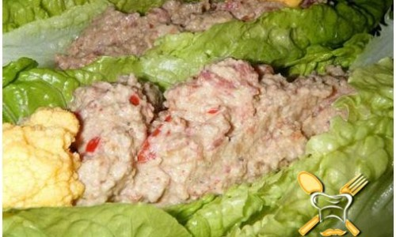
Для приготовления паштета потребуется: 1 большая головка репчатого лука, 1 крупное кисло-сладкое яблоко (типа антоновки), 2 сваренных вкрутую яйца, 3 ст. ложки сметаны или салатного майонеза по вкусу, 1 ст. ложка лимонного сока, соль по вкусу, ломтики ржаного хлеба, сливочное масло.
Очищенную от шелухи и обмытую в холодной воде головку репчатого лука очень мелко нашинкуйте, сбрызните лимонным соком и перемешайте. Яблоко вымойте, очистите от шкурки и сердцевины с семенами, натрите на крупной тёрке, полейте лимонным соком. Сваренные вкрутую яйца тщательно разомните вилкой. Подготовленные ингредиенты смешайте, посолите по вкусу, тщательно вымешайте полученную массу и заправьте сметаной или салатным майонезом.
Готовый луковый паштет охладите, выложите маленькой горкой на закусочную тарелку и подавайте на стол в качестве закуски или нарежьте ржаной хлеб небольшими ломтиками толщиной 1-1,5 см, намажьте сливочным маслом и гарнируйте луковым паштетом.

Салат из печёного лука-шалота “Пикантная история”
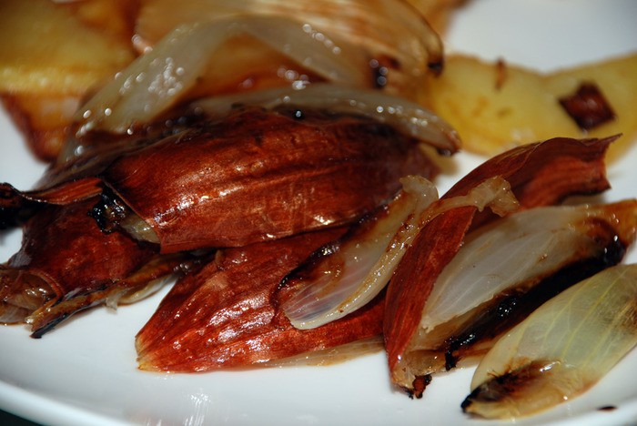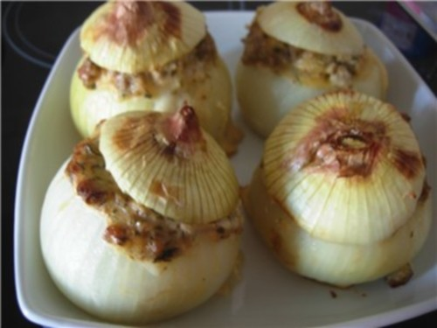
Для приготовления салата потребуется: 500 гр. маленьких головок лука-шалота, 3 ст. ложки измельчённых ядер грецких орехов, 2 сваренных вкрутую яйца, 2-3 ст. ложки любого растительного масла, 2 ст. ложки 3% столового уксуса, 1 ч. ложка растительного масла, 1 ст. ложка лимонного сока, соль по вкусу, свежая зелень укропа и петрушки.
Гнездо лука-шалота разберите на маленькие головки, очистите их от шкурки и обмойте в холодной воде, обсушите, затем положите в один слой на сковороду, смазанную растительным маслом, посолите по вкусу, сбрызните маслом и поставьте в духовку (160-180 С) для запекания на 20-30 минут. Испечённый лук-шалот охладите, крупные головки разрежьте пополам, а маленькие — оставьте в целом виде, сбрызните лимонным соком и дайте постоять 20-30 минут.
Печёный лук-шалот положите в салатник, посыпьте очищенными и мелко нарезанными ядрами грецких орехов и мелкорублеными сваренными вкрутую яйцами, добавьте измельчённую свежую зелень укропа и петрушки, досолите по вкусу и хорошо всё перемешайте. Перед подачей на стол заправьте готовый салат из печёного лука-шалота 3% столовым уксусом и растительным маслом.
Печёный лук-шалот отличается необычным пикантным вкусом и блюда, приготовленные из него, прекрасно подойдут в качестве гарнира.

Информацию подготовили:
Андриенко К.
Ильина Д.
Колесникова Ю.
Марков Е.
Петров В.

Виды лука
Лук — травянистое пряно-ароматическое растение, объединяющее целый род. Ботаники отличают около 400 видов луковичных растений, среди которых 228 видов являются овощными культурами, среди них есть как дикие, так и культурные.
Лук известен человеку с древних времен. Родину его установить сложно. Большинство исследователей склонны считать ею Юго-Западную Азию. В разных климатических зонах предпочитают выращивать различные виды лука, такая традиция вырабатывалась долгие столетия. Лук и чеснок были известны у египтян за 3000 лет до н. э. Они ценили их как пряность и использовали как основной пищевой продукт. Геродот, древнегреческий историк, живший 2500 лет назад, отмечал, что на пирамиде Хеопса была надпись, сколько лука и чеснока истрачено в пищу рабочим. На гробнице Тутанхамона, относящейся к 1352 году до н. э., ученые археологи обнаружили изображение лука. Лук был доступен всем слоям общества, его ели сырым, добавляли в блюда. Очень рано стал окультуриваться человеком.
Известно, что в Китае, Индии его выращивали 5000 лет тому назад. Римский ученый Плиний в 1 веке н.э. упоминает о том, что лук в этот период уже выращивали в Германии, Англии.
В средние века растение широко использовали, приписывая ему необыкновенные лекарственные свойства. Может, тогда зародилась пословица «лук от семи недуг».
В Америку лук попал благодаря экспедиции Христофора Колумба, который не только открыл сам заморские пряности, но имел отношение к началу выращивания лука на этом континенте
Из всех видов лука в тропиках и субтропиках выращивают лук репчатый, лук-шалот, лук-порей, чеснок. Остановимся на некоторых видах, лука.
Сегодня я хочу рассказать о некоторых видах лука, которые точно достойны для поселения на ваших грядках. Названия многих из них вы могли видеть в различных кулинарных рецептах.
Виды лука:
- лук репчатый
- лук-шалот
- лук-порей
- лук-батун
- лук-шнитт
- многоярусный лук
- лук- слизун

Лук репчатый

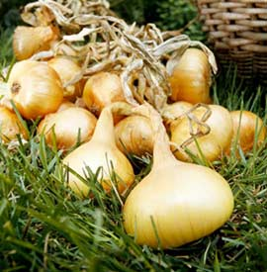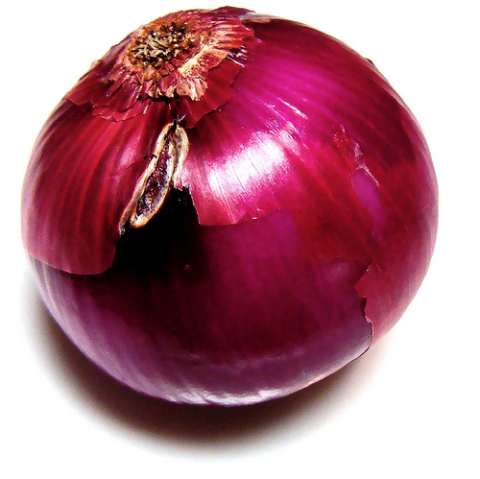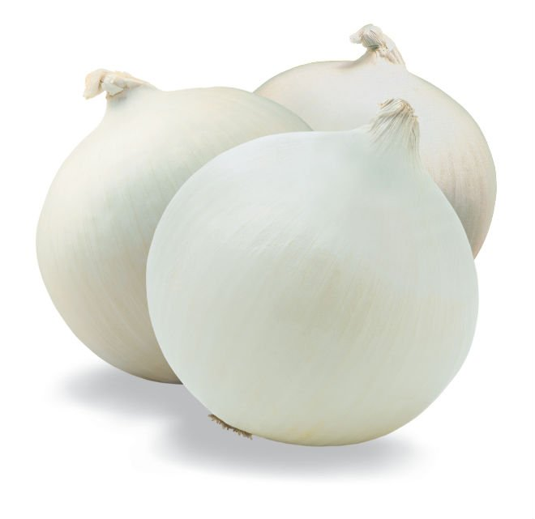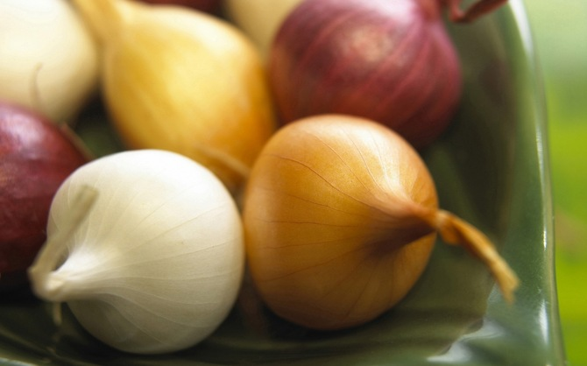

Лук репчатый — пряное культурное растение, относящееся к семейству лилейных. Самая распространенная пряность, употребляемая многими народами ежедневно. Родиной репчатого лука считают Юго-Западную Азию.
Лук репчатый выращивается как двулетнее или трехлетнее растение. Это зависит от климатических условий. Название репчатого лука происходит от внешнего сходства подземной части его с репой. Используют надземную и подземную часть на различных стадиях роста репчатого лука. В зависимости от вкуса выращивают различные его сорта.
Среди репчатых луков есть сорта с различными вкусами. Среди них есть сладкие, слабоострые, полуострые и острые сорта. Именно это разнообразие позволяет использовать его в разнообразнейших блюдах.

Лук шалот

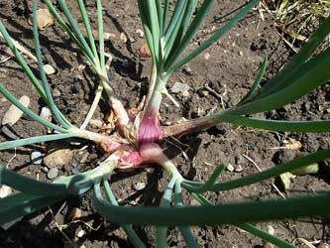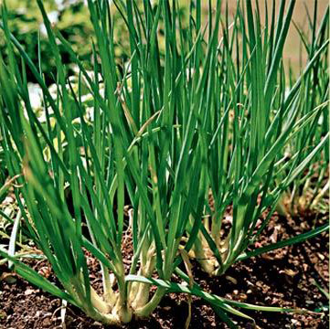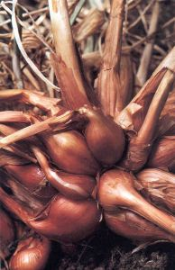

Лук-шалот — двулетнее травянистое растение, относящееся к семейству луковых. Родиной считают Малую Азию, где он встречается в диком виде. Выращивается как культурное растение в странах Азии, Америке, странах Закавказья. Имеет другие названия: сорокозубка, кущёвка, шарлотка, многодольный.
Очень хорош для выращивания зелени. Уже в первый год при посеве семян образуются такие себе гнездышки из 4-5 луковиц. Ну, а каждая луковичка сопровождается зеленными перьями. Да и перьями не простыми, а более нежными и более сладкими, чем у репчатого лука.
Если вы соберете луковички и посадите их на следующий год, то вырастут вам уже от 20 до 30 луковичек. Весь секрет в том, что лук шалот склонен к ветвистости. Именно это свойство позволяет ему образовать хороший куст зелени и целый ряд луковичек вместо одной. Зеленые листья и луковицы имеют нежный острый вкус и аромат.

Лук-порей
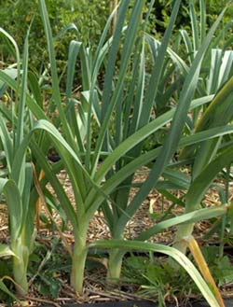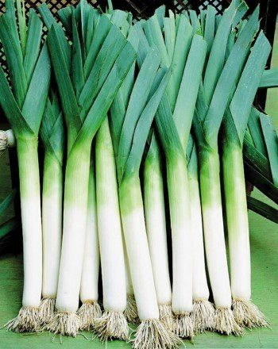

Лук-порей — овощное двулетнее пряно-ароматическое растение, известное и употребляемое древними египтянами, греками и римлянами. Родиной считают Восточное Средиземноморье. Особенно любим был лук-порей римлянами. Знаменитый Нерон употреблял этот лук с маслом, считая, что он дает особую силу и звучание его голосу. Древнеримский поэт Марк Валерий Марционе, живший еще до нашей эры, посвятил луку-порею свои эпиграммы, в которых восхвалял его лечебные свойства.
Лук-порей отличается от двух предыдущих. Можно сказать, что на них он вообще не похож. Он уж больше напоминает чеснок, то есть верхнюю часть чеснока – стебель и листья. Но стебель лука-порея толще, чем стебель чеснока, да и на вкус они разные.
Лук-порей используют как в салатах, так и в супах и вторых блюдах. Его также сушат и добавляют в качестве приправы к блюдам. В кулинарии используют светлые ложные стебли, а пока порей молодой, то и зеленые листья. Потом листья становятся жесткими и не вкусными. Лук-порей по внешнему виду отличается от лука репчатого. Он не имеет луковицы как таковой, а оканчивается утолщенным стеблем, который и представляет пищевую ценность растения. Лук-порей имеет два вида: летний и зимний, отличающиеся стеблем (его утолщением). Зимний вид имеет толстый короткий стебель, летний — тонкий, вытянутый.
Лук-слизун

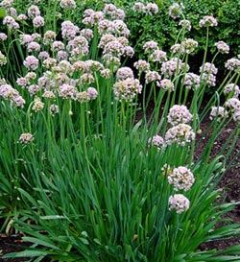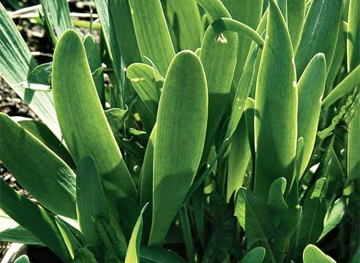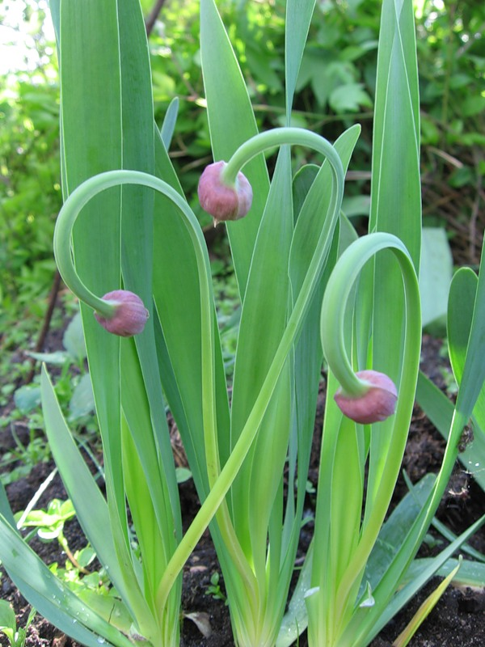

Лук-слизун — многолетнее пряно-ароматическое растение семейства крестоцветных. Это культурное растение растет повсеместно, даже в северных районах Нечерноземной зоны России. Имеет другое название: поникающий лук.

Лук-слизун имеет плоские, толстые, гладкие с овальными конусами листья, имеющие слабо-зеленый цвет. От основного стебля отходят лучами толстые корни, на которых растут луковицы. Создается видимость одного большого куста. Лук-слизун не имеет других сортов, относится к лукам, выращиваемым из-за зелени, которая имеет слабоострый вкус и слабочесночный запах. Лук-слизун на втором-третьем году жизни цветет, выбрасывая стрелку-соцветие в виде зонтика со светло-сиреневыми или розовыми цветами. Цветы расправляются постепенно, созревание семян недружное. Часто лук-слизун на приусадебном участке служит его украшением.
Этот вид лука относится к многолетним. Вы можете вырастить этот лук, как из семян, так и делением куста. У него плоские листья. Лук-слизун имеет много витаминов и минералов и в нем много солей железа. Благодаря железу его иногда называют еще и железистым.
Лук-слизун можно использовать для приготовления салатов, а также приправ и маринадов.
Лук-батун

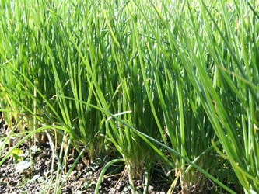

Лук-батун — многолетнее пряно-ароматическое травянистое растение, относящееся к семейству луковых.Родиной его считают Китай и юг Восточной Сибири. Имеет другие названия: дудчатый, песчаный, татарка, зимний, китайский лук, непахучий чеснок. Лук-батун имеет несколько видов, наиболее распространен китайский, японский и русский. Лук-батун быстро разрастается из отдельно отсаженной луковицы, образуя кустик, подземная часть которого представляет из себя гнездо, состоящее из луковицы, а надземная — густую зеленую массу из пера.

Зелень – этот то, за что ценится лук-батун. Данный вид лука очень хорошо разрастается, хорошо ветвится, да и зеленые листья дает одним из первых среди других луков.
Батун – зимостойкое многолетнее растение. На одном месте может расти до 5 лет.
Листья батуна используют как для салатов, так и в супах и вторых блюдах.
Шнитт

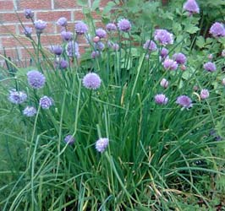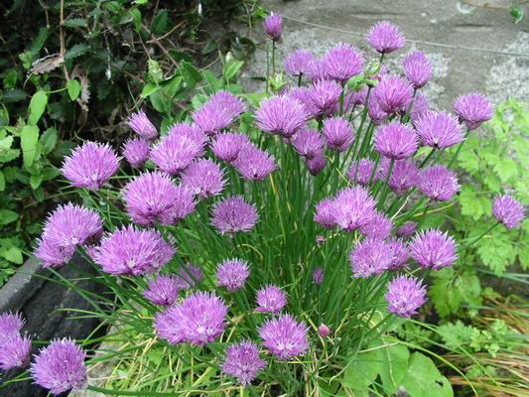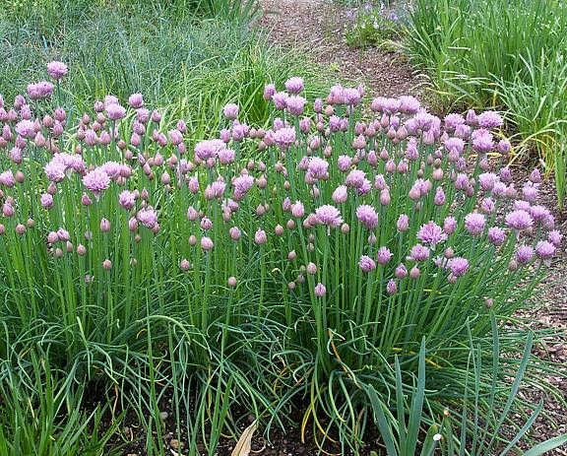

Шнитт-лук — многолетнее травянистое растение семейства луковых, широко распространенное по всему миру. Растет в диком виде в Азии и Европе, в России — повсеместно вплоть до Крайнего Севера в культурном или диком виде. Растение неприхотливое и холодостойкое, имеет другие названия: лук-резанец, сибирский лук, скорода.
Шнитт-лук часто выращивают на приусадебном участке, так как он растет красивым кустом, особенно в период цветения, когда выбрасывает шаровидные соцветия, состоящие из красно-фиолетовых, бледно-розовых или светло-фиолетовых цветочков. На вкус это тот же самый репчатый лук, только с очень нежным запахом.
Лук шнитт очень похож на батун в том плане, что он также многолетний и также выращивается ради зелени.

Лук многоярусный

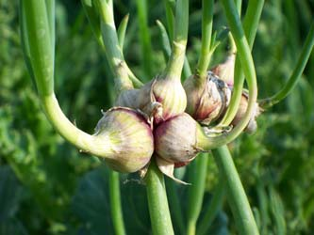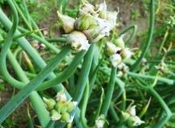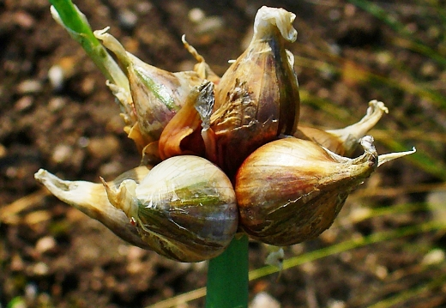

Лук многоярусный — пряно-ароматическое многолетнее травянистое растение семейства луковых. Произрастает во многих странах мира. Имеет другие названия: живородящий, рогатый, египетский, канадский.

Многоярусный лук напоминает по большинству показателей лук репчатый, но имеет свои особенности. Представляет собой пышный куст зелени, так как на второй-третий год растение сильно разрастается. Вместо цветков на нем в несколько ярусов образуются воздушные луковички. Растение засухоустойчивое и может переносить сильные морозы. По вкусовым качествам сходен с репчатым луком, немного острее его и содержит вдвое больше витаминов.
Этот лук среди других многолетних луков считается более витаминным, имеет лучшие фитонцидные свойства.
За один сезон может образовать до 4 ярусов воздушных луковиц. Луковички подчиняются принципу пирамиды, то есть чем выше ярус, тем меньшего размера луковички. Самые верхние из них размером с зернышко. Самые маленькие луковички используют только для размножения. А вот луковицы с других ярусов применяют как для питания, так и для посадки.
Этот лук очень оригинальный. Его маленькие луковички будут красиво смотреться в овощном ассорти. Можно использовать как зелень, так и луковички при приготовлении блюд.

Информацию подготовили:
Кашликов З.
Колесников А.
Недин Э.
Овсянникова Д.
Романов А.
Скуднов А.
Шатутов Н.

Загадки про лук
Золотист он и упруг,
Всем полезен круглый… (Лук)

С виду он такой простой,
Круглый, крепкий, молодой,
Если снимешь кожуру,
Вмиг оставишь ты игру,
От него заплачешь вдруг,
Догадались? Это …(Лук)

Чесноку любимый брат,
И никто не виноват,
Что его кто тронет,
Вмиг слезу обронит.
Ответ: (Лук)

Он от мыши полевой,
Скрылся в землю с головой,
Сверху лишь тугие стрелы,
К солнцу тянутся умело.
Лечит от семи недуг,
Всем полезный спелый… (Лук)

Загадки подготовили:
Кашковский Е
Маркова К.
Матросова Д.
Скапенков Д..

Пословицы про лук

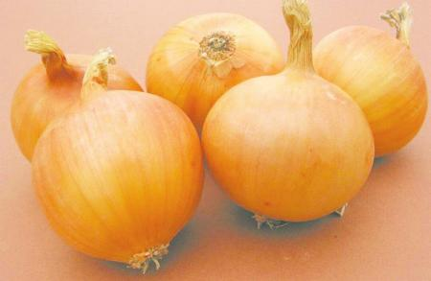
- Лук добр и к бою и во щах.
- Лук, что царь, стрелы, что посланнички.
- Лук семь недугов лечит.
- Кто ест лук, того бог избавит вечных мук.
- Если испечь луковицу прежде, чем лук собран с огорода, то весь лук высохнет.
- Лук от семи недуг.
- Лук с чесноком — родные братья
- Лук да баня всё правят
- Лук семь недугов лечит, а чеснок семь недугов изводит
- Хрен да редька, лук да капуста лихого не допустят
- Лук — добро и в бою и во щах

Пословицы подготовил:
Аленин И.

Лук в детской художественной литературе
Джанни Родари «Приключения Чиполлино»


(краткое содержание)
Чиполлино — шустрый и смышленый мальчик Луковка, герой сказки Родари, где все персонажи — овощи или фрукты: кум Тыква, сапожник Виноградинка, адвокат Горошек, девочка Редиска и мальчик Вишенка, профессор музыки Груша, старый Чиполла — т. е. Лук — с многочисленными детьми-луковками и другие. В этом сказочном огородном сообществе действуют, как и в жизни скромных «честных граждан» — бедняков вроде кума Тыквы и старого Чиполлы притесняют злой и жадный синьор Помидор, чванливый принц Лимон с армией Лимончиков и спесивые ханжи графини Вишни. Свою вынесенную из опыта Сопротивления симпатию к простым людям труда и веру в их способность преобразовать несправедливость Родари вложил в образ веселого и смелого Чиполлино. Оставшись один на свете (отца Чиполлу и всю бедняцкую огородную братию упрятал в тюрьму злодей Помидор по приказу принца Лимона), неунывающий Чиполлино отправляется странствовать, чтобы «поучиться уму-разуму» и хорошенько «изучить мошенников и плутов».
Он досаждает синьору Помидору, находит себе верных друзей (ловкую девочку Редиску, доброго и умного мальчика Вишенку) и с их помощью освобождает из тюрьмы отца и других узников. С криком «Долой принца Лимона!» вся овощная деревня загоняет в темницу своих мучителей и дармоедов Помидора, Лимона и Вишен, а замок злых графинь превращает в веселый Дворец детей, куда огородные малыши во главе с Чиполлино ходят играть и учиться.
Информацию подготовил:
Калашников А.

Ресурсы:
http://ru.wikipedia.org/wiki/
http://yandex.ru/
http://images.yandex.ru/
http://vegkuking.ru/
http://shkolazhizni.ru/

